2020年高考物理100考点最新模拟题千题精练
第三部分 牛顿运动定律
专题 3.11牛顿运动定律相关的极值问题
一．选择题
1．（2018安徽合肥三模）如图所示，点P位于倾角为37°的斜面底端Q的正上方22.5cm处。现从P点向斜面搭建一光滑倾斜直轨道，使小物块从P点由静止开始沿该轨道滑至斜面，g取l0m/s²。则小物块滑至斜面的最短时间为（ ）
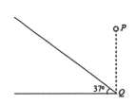
A. 0. 1s B. 0. 2s C. 0. 3s D. 0. 4s
【参考答案】.B
【命题意图】本题考查等时圆模型、牛顿运动定律、匀变速直线运动规律及其相关的知识点。
【解题思路】在线段PQ上找一点O，O点到P点的距离和到斜面的距离相等，以O点为圆心，以PO为半径做一圆，该圆与斜面的切点为M，如图。设OQ=L，PO=R，由图中几何关系得：R=Lsin53°，R+L=22.5cm，小物块沿PM滑至斜面的最短时间为t，小物块沿PM滑动的加速度为a，则有PM=2Rcos18.5°，ma=mgcos18.5°，PM=at²，联立解得：t=0.2s，选项B正确。
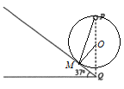
【方法归纳】此题为等时圆模型。从竖直面内等时圆的最高点沿光滑杆滑至等时圆周上任意点的时间都相等。从竖直面内等时圆周上的任意点沿光滑杆滑至等时圆的最低点的时间都相等。
2.如图所示，位于竖直平面内的固定光滑圆环轨道与水平面相切于M点，与竖直墙相切于A点。竖直墙上另一点B与M的连线和水平面的夹角为60°，C是圆环轨道的圆心。已知在同一时刻a、b两球分别由A、B两点从静止开始沿光滑倾斜直轨道AM、BM运动到M点；c球由C点自由下落到M点。则( )
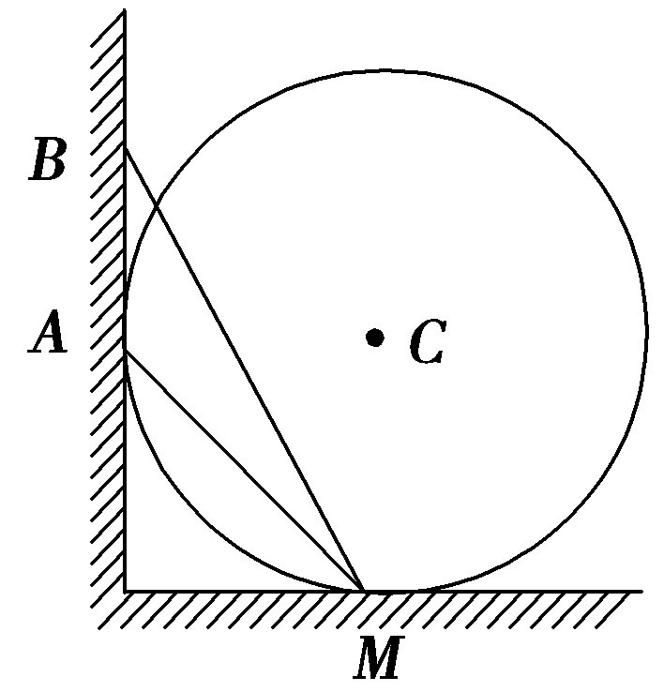
A.a球最先到达M点
B.b球最先到达M点
C.c球最先到达M点
D.b球和c球都可能最先到达M点
【参考答案】C
【名师解析】 如图所示，令圆环半径为R，则c球由C点自由下落到M点用时满足R＝gt，所以t_{c}＝；对于a球令AM与水平面成θ角，则a球下滑到M用时满足AM＝2Rsin θ＝gsin θ·t，即t_{a}＝2；同理b球从B点下滑到M点用时也满足t_{b}＝2(r为过B、M且与水平面相切于M点的竖直圆的半径，r＞R)。综上所述可得t_{b}＞t_{a}＞t_{c}。
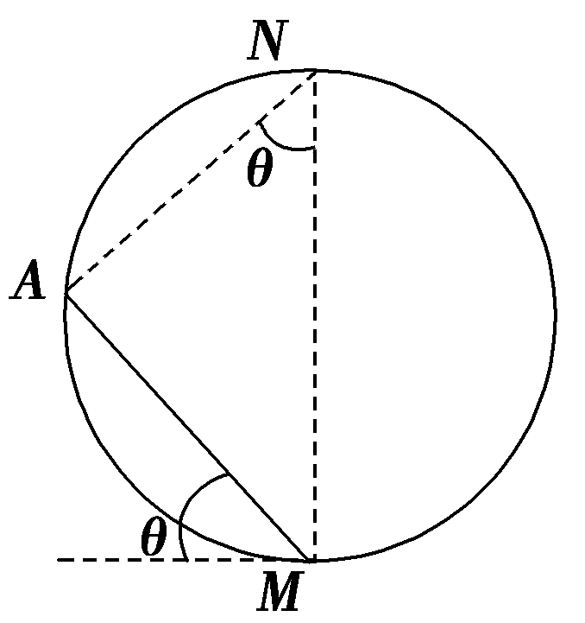
3. 如图1所示，在倾角为θ的斜面上方的A点处旋转一光滑的木板AB，B端刚好在斜面上，木板与竖直方向AC所成角度为α，一小物块由A端沿木板由静止滑下，要使物块滑到斜面的时间最短，则α与θ角的大小关系( )
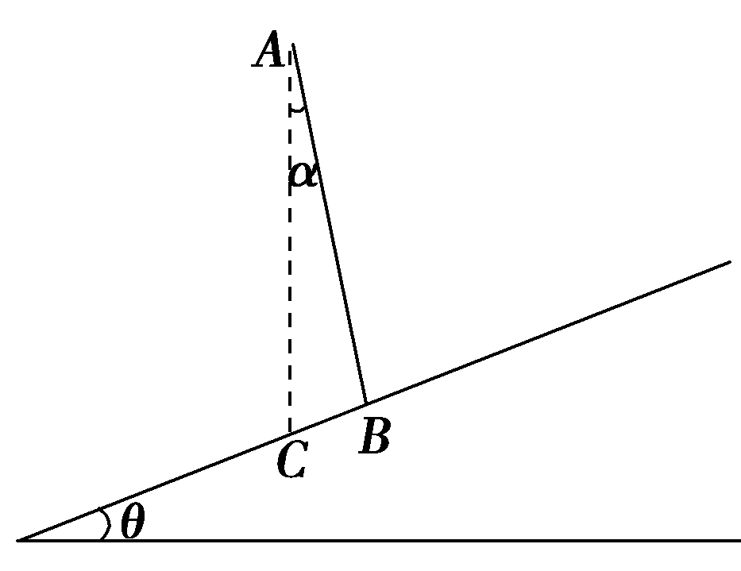
A.α＝θ B.α＝
C.α＝2θ D.α＝
【参考答案】 B
【名师解析】如图所示，在竖直线AC上选取一点O，以适当的长度为半径画圆，使该圆过A点，且与斜面相切于D点。由等时圆模型的特点知，由A点沿斜面滑到D点所用时间比由A点到达斜面上其他各点所用时间都短。将木板下端B点与D点重合即可，而∠COD＝θ，则α＝。选项B正确。
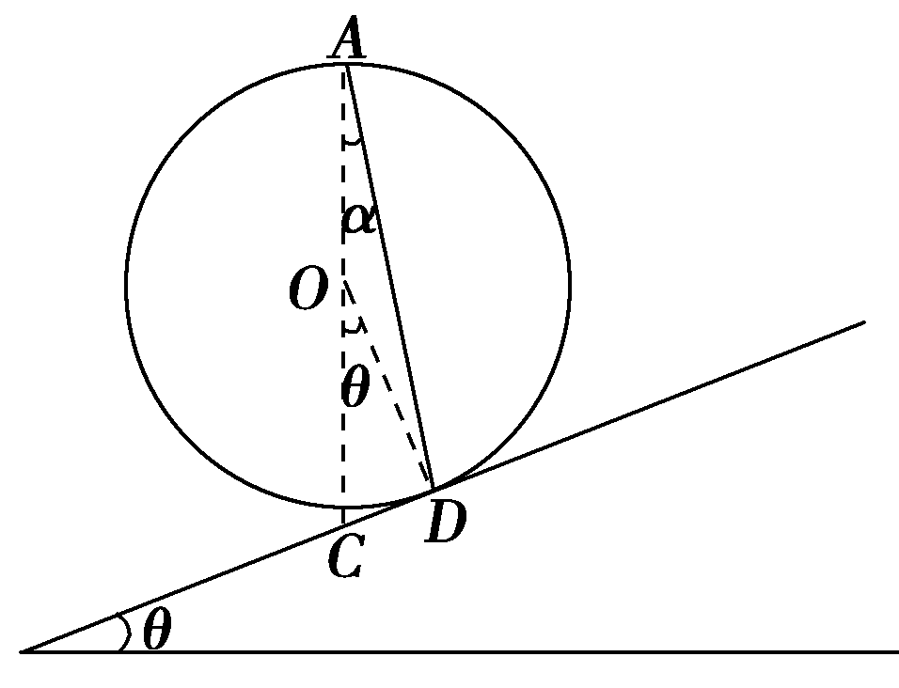
4．（2018洛阳一模）如图所示，某科研单位设计了一空间飞行器，飞行器从地面起飞时，发动机提供的动力方向与水平方向夹角α＝60°，使飞行器恰恰与水平方向成θ＝30°角的直线斜向右上方匀加速飞行，经时间t后，将动力的方向沿逆时针旋转60°同时适当调节其大小，使飞行器依然可以沿原方向匀减速飞行，飞行器所受空气阻力不计，下列说法中正确的是( )
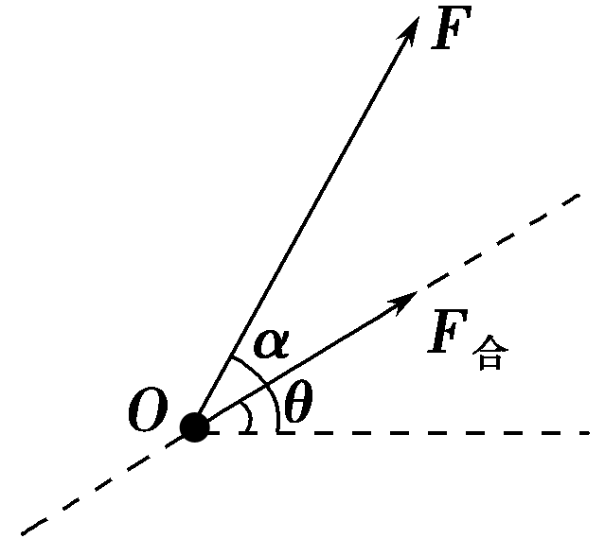
A．加速时动力的大小等于mg
B．加速时加速度的大小为g
C．减速时动力的大小等于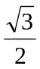mg
D．减速飞行时间t后速度为零
【参考答案】.BC
【命题意图】 本题考查力的合成、牛顿运动定律及其相关的知识点。
【解题思路】画出使飞行器恰恰与水平方向成θ＝30°角的直线斜向右上方匀加速飞行时的受力矢量图，如图1所示，由2mgcos30°=F，可得加速时动力的大小等于F=mg，选项A错误；动力F与飞船重力mg的合力等于mg，所以飞船加速时加速度的大小为g，选项B正确；画出使飞行器沿原方向匀减速飞行时的受力矢量图，如图2所示，由sin60°=F’/mg可得减速时动力的大小等于F’=mg，选项C正确；加速飞行时间t后的速度为v=at=gt。减速飞行的合外力大小为mgcos60°=mg/2，减速飞行的加速度大小为g/2，减速飞行时间2t后速度为零，选项D错误。

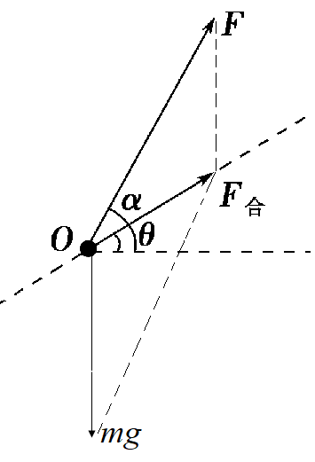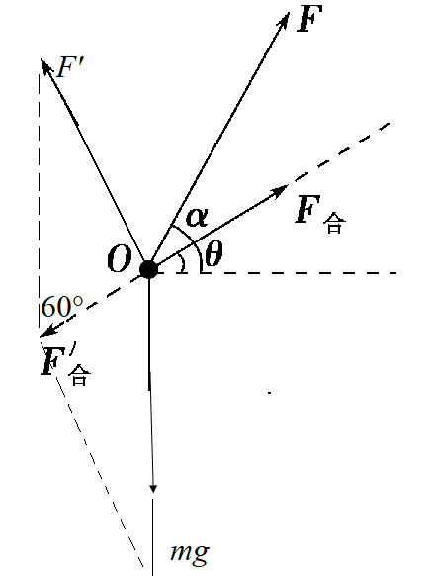
图1 图2
5.（2018石家庄一模）如图所示，AB为竖直平面内某圆周的竖直直径，CD 为过O点且与AB成60°夹角的固定光滑细直杆，两细直杆上各套有一个小球，小球可视为质点。两小球分别从C点由静止释放，小球从C点运动到D点所用的时间为t₁，另一小球从C点运动到B点所用的时间为t₂，则t₁∶t₂等于（ ）
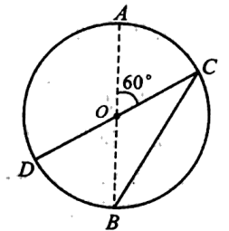
A．1∶1 B．2∶1 C．∶1 D．∶2
【参考答案】C
【命题意图】 本题考查牛顿运动定律、匀变速直线运动规律及其相关的知识点。
【解题思路】对沿CD光滑细杆上运动的小球，由牛顿第二定律，mgsin30°=ma₁，解得a₁=g/2；设CD=d，由匀变速直线运动规律，d=a₁t₁²，解得t₁=2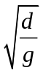。对沿CB光滑细杆上运动的小球，由牛顿第二定律，mgsin60°=ma₂，解得a₂=g/2；光滑杆CB=d sin60°=d/2，由匀变速直线运动规律，d/2=a₂t₂²，解得t₂=。t₁∶t₂=2∶=∶1，选项C正确。
【易错警示】解答此题常见错误主要有：一是把该题的情景误认为是等时圆模型，导致错选A；二是不能正确运用相关数学知识得出CB光滑光滑杆的长度和倾角；三是没有正确运用牛顿运动定律和匀变速直线运动规律，导致计算错误。

二．计算题
1．（12分）（2019河北邯郸一模）如图所示，足够长的木板与水平地面间的夹角θ可以调节，当木板与水平地面间的夹角为37°时，一小物块（可视为质点）恰好能沿着木板匀速下滑。若让该物块以大小v₀＝10m/s的初速度从木板的底端沿木板上滑，随着θ的改变，物块沿木板滑行的距离x将发生变化。取g＝10m/s²，sin37°＝0.6，cos37°＝0.8。
（1）求物块与木板间的动摩擦因数μ；
（2）当θ满足什么条件时，物块沿木板向上滑行的距离最小，并求出该最小距离。
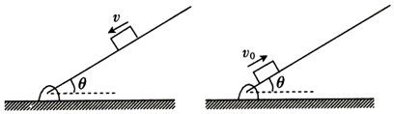
【名师解析】（1）当θ＝37°时，设物块的质量为m，物块所受木板的支持力大小为F_{N}，对物块受力分析，有：
mgsin37°＝μF_{N}
F_{N}﹣mgcos37°＝0
解得：μ＝0.75。
（2）设物块的加速度大小为a，则由牛顿第二定律得：mgsinθ+μtmgcosθ＝ma
设物块的位移为x，则有：v₀²＝2ax
解得：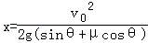
令tana＝μ，可知当α+θ＝90°，即θ＝53°时x最小
最小距离为：x_{min}＝4m。
答：（1）物块与木板间的动摩擦因数是0.75；
（2）当θ＝53°时，物块沿木板向上滑行的距离最小，最小距离是4m。
2.如图所示，一质量m＝0.4 kg的小物块，以v₀＝2 m/s的初速度，在与斜面成某一夹角的拉力F作用下，沿斜面向上做匀加速运动，经t＝2 s的时间物块由A点运动到B点，A、B之间的距离L＝10 m.已知斜面倾角θ＝30°，物块与斜面之间的动摩擦因数μ＝。重力加速度g取10 m/s²。
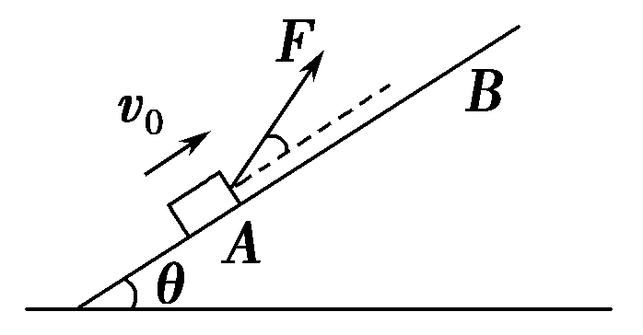
(1)求物块加速度的大小及到达B点时速度的大小。
(2)拉力F与斜面夹角多大时，拉力F最小？拉力F的最小值是多少？
【参考答案】(1)3 m/s² 8 m/s (2)30° N
【名师解析】 (1)设物块加速度的大小为a，到达B点时速度的大小为v，由运动学公式得L＝v₀t＋at²①
v＝v₀＋at②
联立①②式，代入数据得a＝3 m/s²③
v＝8 m/s④
(2)设物块所受支持力为F_{N}，所受摩擦力为F_{f}，拉力与斜面间的夹角为α，受力分析如图所示，由牛顿第二定律得
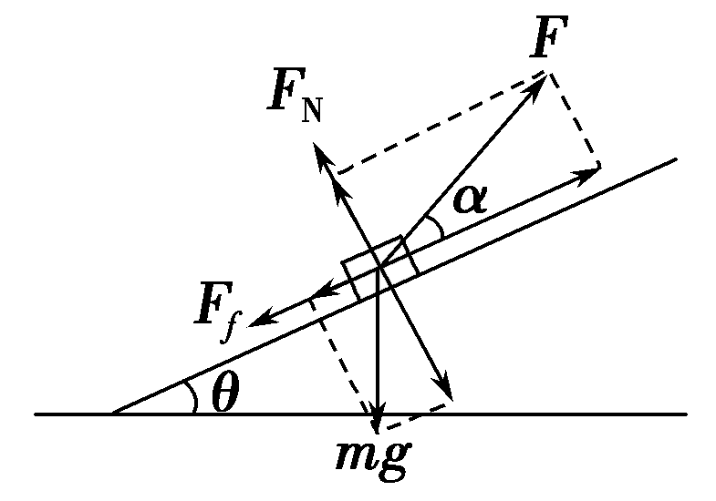
Fcos α－mgsin θ－F_{f}＝ma⑤
Fsin α＋F_{N}－mgcos θ＝0⑥
又F_{f}＝μF_{N}⑦
联立⑤⑥⑦式得
F＝⑧
由数学知识得cos α＋sin α＝sin(60°＋α)⑨
由⑧⑨式可知对应最小F的夹角α＝30°⑩
联立③⑧⑩式，代入数据得F的最小值为
F_{min}＝ N
3．（14分）图所示，在风洞实验室里，直细杆倾斜放置，一个m＝2kg小球穿在细杆上，风对小球的作用力的方向水平向右，作用力的大小恒定不变。细杆与水平面之间的倾角为θ＝37°，小球穿与斜面间的动摩擦因数为μ＝0.5，从t＝0时刻开始，物体运动的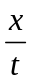与时间t的关系如图所示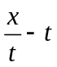 所示（x为位移），t＝2s时关闭风洞撤去风力， g＝10m/s²，sin37°＝0.6，cos37°＝0.8，求：
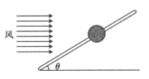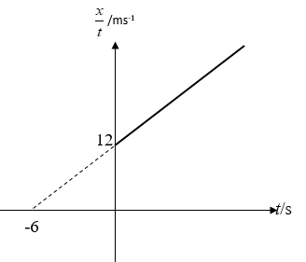
（1）风力F的大小；
（2）物体向上运动过程中距计时点的最大距离。
（3）物体由斜面最高点返回计时点的时间
【参考答案】 （1）32N；（2）52m；（3）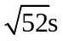
【名师解析】（1）由匀变速直线运动公式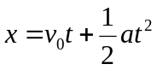得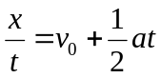
对照图线可知，图线在纵轴截距表示初速度，图线斜率表示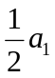，则有：
v₀＝12m/s，a₁＝4m/s²
在沿斜面上有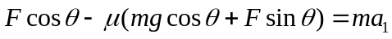
解得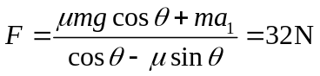
（2）2秒末v₁＝v₀＋a₁t＝20m/s
0到2秒： 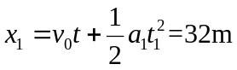
2秒后物体向上做匀减速运动，其加速度为a₂＝gsin37°+μgcos37°＝10m/s²
2秒后沿斜面向上位移： 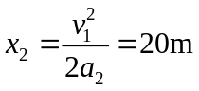
物体向上运动过程中距计时点的最大距离为x＝x₁＋x₂＝52m
（3）物体由斜面最高点返回计时点的过程中，做匀加速运动，
其加速度为a₃＝gsin37°-μgcos37°＝2m/s²
物体由斜面最高点返回计时点的时间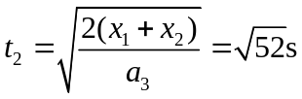
4．（14分）如图所示，一质量m=2kg的小球套在一根足够长的固定直杆上，直杆与水平夹角θ=37°，杆与球间的动摩擦因数μ=0.5，t=0时小球在水平向左的拉力F作用下从A点由静止出发沿杆开始做匀加速运动．加速度大小a₁=2m/s² ，小球运动t₁=5s到达P点（没画出）后撤去拉力F，g=10m/s² ， sin37°=0.6，cos37°=0.8．
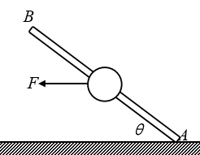
（1）求力F的大小；
（2）求撤去力F后，再经过2.5s，小球的距离出发点A的距离
（3）小球运动到距离P点4m处时，小球的运动时间（可用根式）
【参考答案】（1）48N；（2）27.75m；
（3）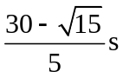或7s或9s
【名师解析】（1）对小球受力分析，由牛顿第二定律得：
在平行斜面方向上有： 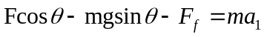①
垂直斜面方向上有： 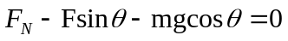②
其中： 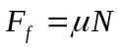③
联立①②③解得： 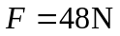；
（2）有F作用时，小球运动的距离为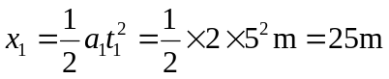；
当撤去F后，由牛顿第二定律： 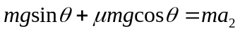，解得小球的加速度为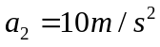；
撤去F时小球的速度为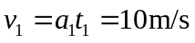，所以小球停下来还需要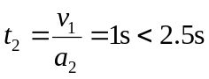；
所以小球先沿杆向上运动t₂=1s，然后沿杆向下运动t₃=1.5s。
撤去F后小球沿杆向上运动的距离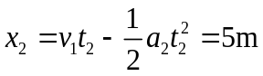
小球沿杆向下运动时，由牛顿第二定律：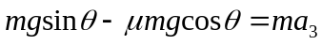，解得小球的加速度为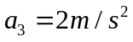；
在t₃=1.5s小球运动的距离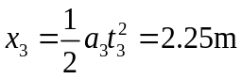
故撤去力F后，再经过2.5s，小球的距离出发点A的距离为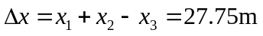；
(3) 小球运动到距离P点4m有三次：(a)第一次是沿杆向上运动经过P点上方4m处；(b)第二次是球沿杆向下运动经过P点上方4m处；(c)第三次是向下运动经过P点下方4m处。
（a）撤去外力后，再沿杆向上运动4m
由位移公式得：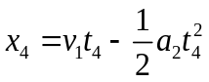，解得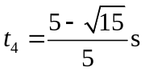，所以，第一次沿杆向上运动经过P点上方4m处，小球的运动时间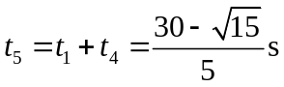t₅=t₁+t₄=5.5s
(b)第二次是球沿杆向下运动经过P点上方4m处
由位移公式：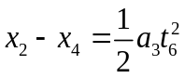 ，解得t₆=1s，所以，第二次沿杆向下运动经过P点上方4m处，小球的运动时间t₇=t₁+ t₂+t₆=7s
(c)第三次是向下运动经过P点下方4m处。
由位移公式：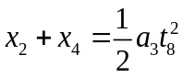 ，解得t₈=3s，所以，第三次沿杆向下运动经过P点下方4m处，小球的运动时间t₉=t₁+ t₂+t₈=9s
5.如图所示，一质量m＝0.4 kg的小物块，以v₀＝2 m/s的初速度，在与斜面成某一夹角的拉力F作用下，沿斜面向上做匀加速运动，经t＝2 s的时间物块由A点运动到B点，A、B之间的距离L＝10 m.已知斜面倾角θ＝30°，物块与斜面之间的动摩擦因数μ＝。重力加速度g取10 m/s²。
(1)求物块加速度的大小及到达B点时速度的大小。
(2)拉力F与斜面夹角多大时，拉力F最小？拉力F的最小值是多少？
【参考答案】(1)3 m/s² 8 m/s (2)30° N
【名师解析】 (1)设物块加速度的大小为a，到达B点时速度的大小为v，由运动学公式得L＝v₀t＋at²①
v＝v₀＋at②
联立①②式，代入数据得a＝3 m/s²③
v＝8 m/s④
(2)设物块所受支持力为F_{N}，所受摩擦力为F_{f}，拉力与斜面间的夹角为α，受力分析如图所示，由牛顿第二定律得
Fcos α－mgsin θ－F_{f}＝ma⑤
Fsin α＋F_{N}－mgcos θ＝0⑥
又F_{f}＝μF_{N}⑦
联立⑤⑥⑦式得
F＝⑧
由数学知识得cos α＋sin α＝sin(60°＋α)⑨
由⑧⑨式可知对应最小F的夹角α＝30°⑩
联立③⑧⑩式，代入数据得F的最小值为
F_{min}＝ N

